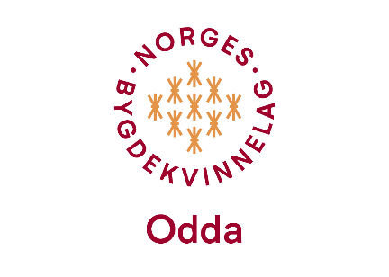
Bygdekvinnemøte i Frivilligsentralen kl 18:00 den 11. februar 2026
Desse møtte: Anny, Hilde, Henrikke, Astrid, Anita, Kari Marie, Kristine, Liv Solfrid og Evelyn.
Astrid og Henrikke var vertinner og diska opp med ost, kjeks og frukt.
Denne kvelden var temaet småbakst. Kristine bakte havrekjeks, Kari Marie knekkebrød og Evelyn potetkaker. Kjeks og knekkebrød smakte godt, men potetkakene blei ikkje så bra. Oppskrifta høyrdest god ut, men kakene blei mislukka. Betre lukke neste gong med den vanlege oppskrifta.
Medan praten gjekk rundt bordet, blei det kjevla og steikt. Etterpå smakte vi på baksten. Kjeks og knekkebrød var vellukka.
Så blei det åresal med heldige vinnarar.
Neste møte blir den 11. mars. Vertinner Liv Solfrid og Evelyn.
Odda, 2. mars 2026
Evelyn Rabbe
Skrivar

